ФЕДЕРАЛЬНАЯ СЛУЖБА ГОСУДАРСТВЕННОЙ СТАТИСТИКИ (РОССТАТ)
Территориальный орган Федеральной службы государственной статистики по Белгородской области (БЕЛГОРОДСТАТ)
ПРЕСС-РЕЛИЗ

9 августа 2021 года состоялось очередное заседание Комиссии по подготовке и проведению Всероссийской переписи населения 2020 года на территории Белгородской области (далее Комиссия). Заседание прошло в режиме видеоконференцсвязи.

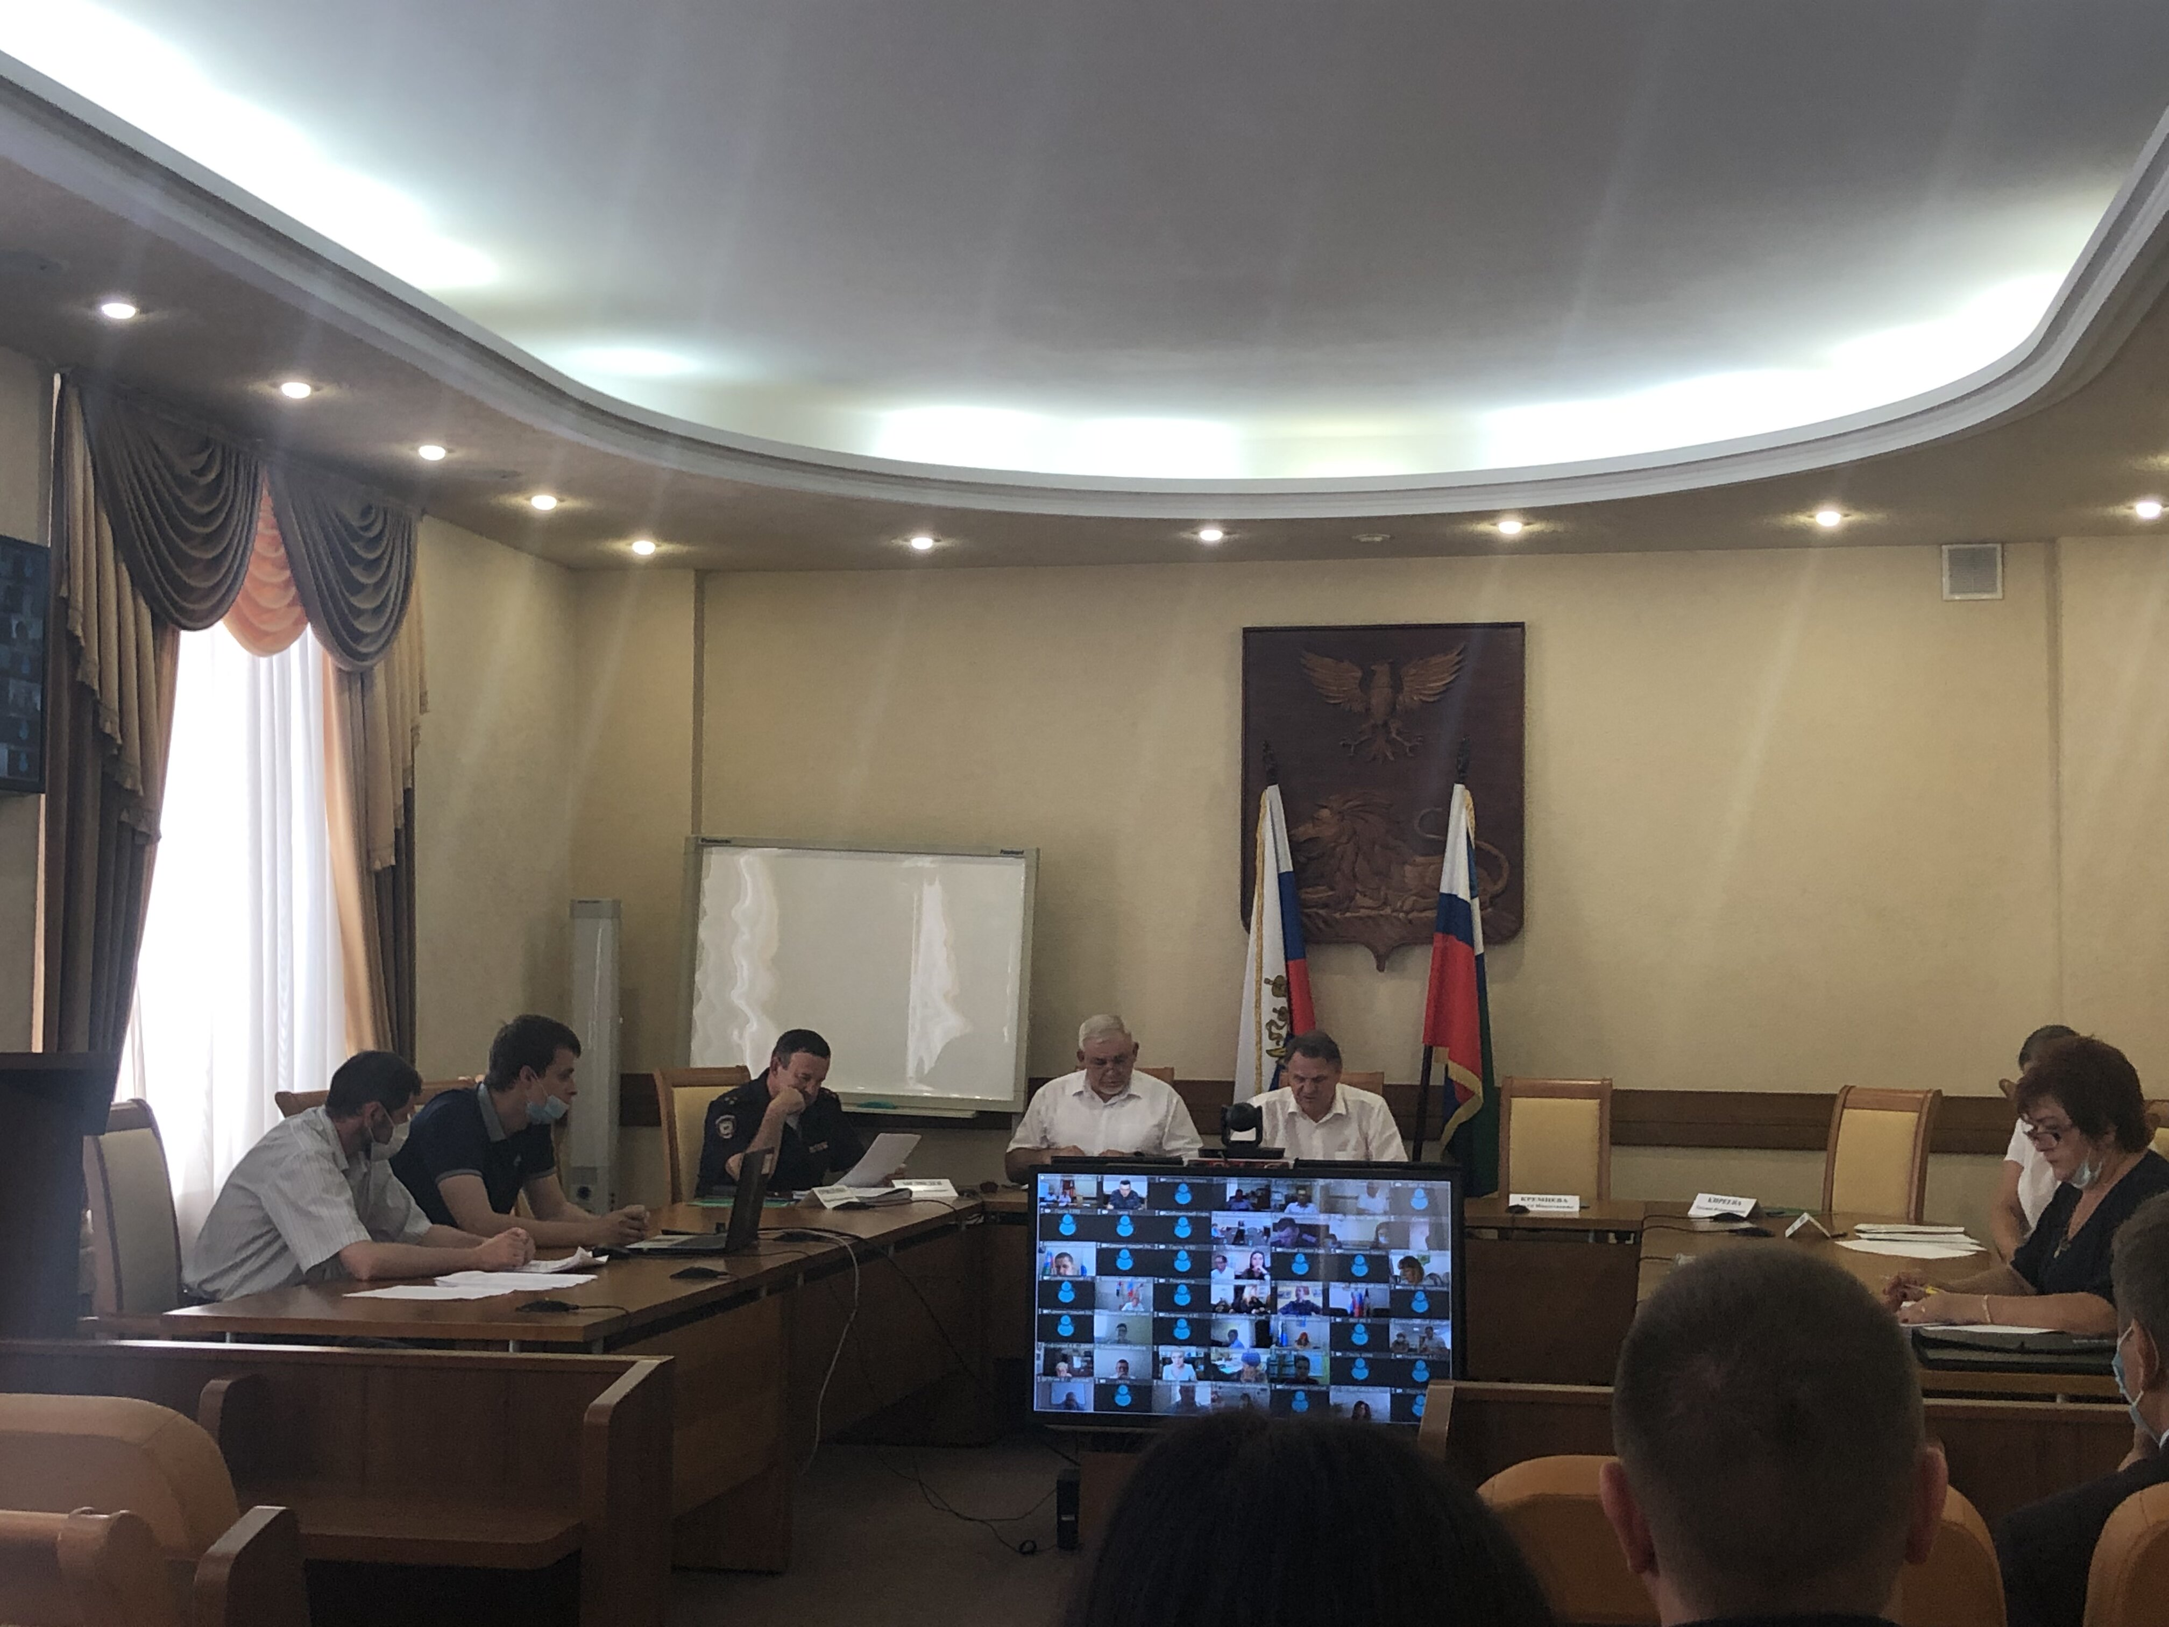

Во вступительном слове председатель Комиссии заместитель Губернатора области Шамаев Валерий Павлович отметил, что сроки проведения переписи неоднократно переносились по причине эпидемиологической ситуации в стране, но подготовка к ней не прекращалась. Выполнен комплекс первоочередных подготовительных мероприятий. Вместе с тем есть вопросы, которые требуют особого внимания и коллегиального обсуждения, в том числе вопрос привлечения населения области к прохождению Интернет-переписи.
С основным докладом “О состоянии готовности к Всероссийской переписи населения 2020 года на территории Белгородской области и задачах на текущий период” выступил Абросимов Вадим Юрьевич – руководитель Территориального органа Федеральной службы государственной статистики по Белгородской области, который отметил, что по состоянию на 15 июля Белгородская область вошла в число субъектов Центрального Федерального округа готовность к переписи населения которых, выше целевых значений критериев оценки готовности к переписи, чем в среднем по Центральному Федеральному округу и Российской Федерации.
Руководитель Белгородстата в своем выступлении обратил внимание на проблему с кадрами контролеров в Белгороде и Старом Осколе. При этом он подчеркнул необходимость проведения органами исполнительной власти мероприятий по обеспечению безопасности лиц, привлекаемых к сбору сведений о населении, в связи со сложившейся санитарно-эпидемиологической обстановкой, связанной с COVID-19.
Об организационных мерах по привлечению населения Белгородской области рассказала в своем выступлении Митякина Олеся Анатольевна - руководитель Государственного автономного учреждения Белгородской области “Многофункциональный центр предоставления государственных и муниципальных услуг” (далее МФЦ). Для привлечения населения к прохождению Интернет-переписи во всех 24-х отделениях МФЦ будут выделены технические средства и оборудованы рабочие места для самостоятельного заполнения гражданами переписных листов, консультирование по вопросам правильного заполнения переписного листа как работниками МФЦ, так и представителями волонтерского корпуса.
По вопросу “О мерах по обеспечению безопасности переписного персонала и сохранности переписных листов и иных документов Всероссийской переписи населения 2020 года на территории Белгородской области ” с информацией выступил заместитель начальника УМВД России по Белгородской области - начальник полиции Медведев Валерий Витальевич. Он подчеркнул, что для комплексного решения вопроса необходимо совместное участие территориальных подразделений трех ведомств – УМВД России по Белгородской области, Управления Федеральной службы войск национальной гвардии РФ по Белгородской области и Белгородстата.
По вопросам повестки дня членами Комиссии принято соответствующее решение.
Всероссийская перепись населения 2020 года пройдет с 15 октября по
14 ноября 2021 года. В ближайшее время выйдет постановление Правительства РФ, регламентирующее все вопросы проведения переписи населения, включая сроки.

